Klimaticko-energetický plán pro Česko: málo ambicí a opomíjení nejlevnějších řešení

Praha 3. ledna 2019 – Ministerstvo průmyslu a obchodu (MPO) vložilo na konci roku do připomínkového řízení návrh o Národním energeticko-klimatickém plánu, který má zajistit potřebné snížení emisí a zvýšení podílu obnovitelných zdrojů v ČR do roku 2030. Jedná se o zásadní strategii, která určí způsob naplnění českého podílu na evropských cílech v oblasti ochrany klimatu. Dle Svazu moderní energetiky sice návrh plánu MPO navyšuje podíl dekarbonizovaných zdrojů pro produkci tepla, ale naopak zcela opomíjí možnosti rozvoje levných technologií obnovitelných zdrojů pro výrobu elektřiny.
„Obnovitelné zdroje se již dnes prosadily na globálním energetickém trhu a mohou nabídnout spotřebitelům čistou a levnou elektřinu. Ministerstvo průmyslu však tento trend ignoruje a reálně tak ohrožuje splnění české části evropského závazku,“ komentuje slabiny plánu Martin Sedlák, programový ředitel Svazu moderní energetiky.
Návrh plánu sází v obnovitelné elektroenergetice především na rozvoj větrných elektráren. „Větrné turbíny jsou samozřejmě levný a šetrný zdroj energie, který bychom měli v Česku více využívat. Ovšem v posledních letech byl u nás k síti připojen jediný velký větrný park. Rozvoj větrné energetiky dlouhodobě brzdí například administrativní bariéry a Ministerstvo průmyslu a obchodu nijak neřeší, jak tuto situaci zlepšit. Může se tak stát, že se plánované navýšení výkonu neuskuteční. Podobně jako se nenaplní cíl zvýšení podílu instalací větrných turbín daný Národním akčním plánem pro obnovitelné zdroje do roku 2020,“ doplňuje Martin Sedlák. (Trajektorie rozvoje větru v NAP OZE počítá s růstem na 525 MW, instalovaný výkon však stagnuje na cca 310 MW).
Navíc MPO v návrhu skladby obnovitelných zdrojů nevyužívá potenciál solární energetiky. Přitom právě fotovoltaika například na německém trhu nabízí cenově výhodnější elektřinu než větrné turbíny. Tento postup může mít negativní dopad především na spotřebitele elektřiny, jelikož Ministerstvo průmyslu a obchodu nevolí dostupné levné technologie. Návrh plánu MPO také opět obsahuje poznámku, že vyřazuje z aukcí nové fotovoltaické parky. Odmítá tak přístup technologické neutrality k jednotlivým obnovitelným zdrojům.
Pro rozvoj solární energetiky jsou v Česku dostupné například rozlehlé průmyslové areály, logistická centra nebo průmyslově znečištěné lokality. V loňském roce bylo MPO kritizováno Nejvyšším kontrolním úřadem, že právě potenciál brownfieldů nevyužívá místa pro výstavbu průmyslových objektů na zelené louce. Solární energetika je přitom ideálním řešením, které lze spojit například s rekultivací výsypek nebo jiných ploch znečištěných těžbou.
V oblasti využití obnovitelných zdrojů energie v dopravě je zajímavý pokles zápočtu elektřiny z obnovitelných zdrojů. Přitom právě solární parky by mohly nabídnout dostupnou levnou elektřinu pro nabíjení elektromobilů. Současně zůstává zachovaný vysoký podíl biopaliv první generace, tedy řepky. Pochvalu si však MPO zaslouží za podporu využití biometanu v dopravě.

Růst obnovitelných zdrojů v jednotlivých typech: v oblasti elektřiny zůstává podíl téměř konstantní až do roku 2030:
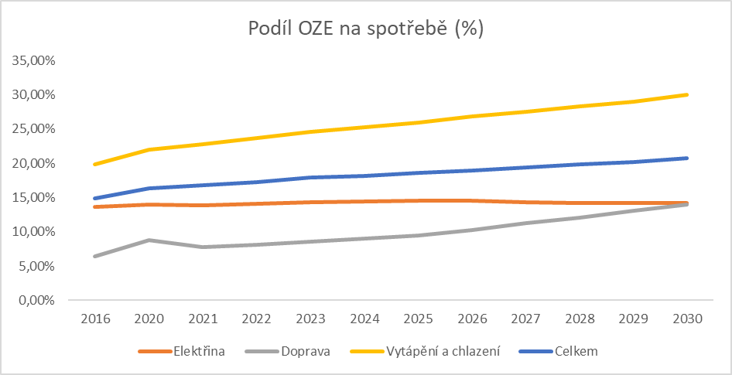
Návrh plánu téměř nevyužívá potenciál solárních elektráren (tabulka níže je v TJ):
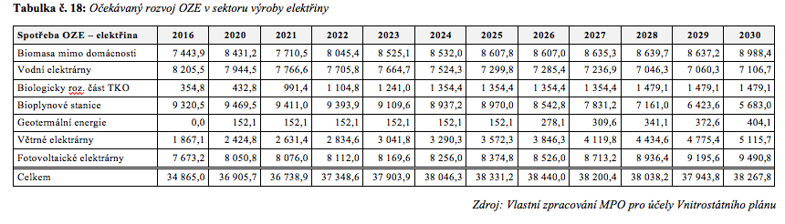

Svaz moderní energetiky sdružuje nejvýznamnější oborové asociace moderní energetiky i klíčová výzkumná univerzitní centra. Díky průřezovému zastoupení expertů umí Svaz nabídnout ucelený pohled na možnosti rozvíjejícího se oboru nové nízkouhlíkové energetiky. Svaz má za cíl proaktivně vstupovat do české i evropské debaty o možnostech proměny energetiky. Zároveň přináší klíčové impulsy, které zajistí přední pozici ČR v oblasti vývoje a výroby progresivních technologií. Právě k příležitostem, které se v oblasti přechodu na nízkouhlíkovou energetiku otevírají, chce v Česku vést širokou diskuzi zaměřenou na prosazení opatření, které podpoří samovýrobu elektřiny, rozvoj akumulace energie, posílí možnosti společné výroby elektřiny a tepla, implementaci chytrých sítí, elektromobility nebo nových prvků v rámci energetického trhu přicházejících s digitalizací. Více informací na www.modernienergetika.cz.
Kontakty:

Jana Austová Pikardová
PR manažer Svazu moderní energetiky
+420 724 573 665
jana.pikardova@modernienergetika.cz

Martin Sedlák
Programový ředitel Svazu moderní energetiky
+ 420 737 128 471
martin.sedlak@modernienergetika.cz

